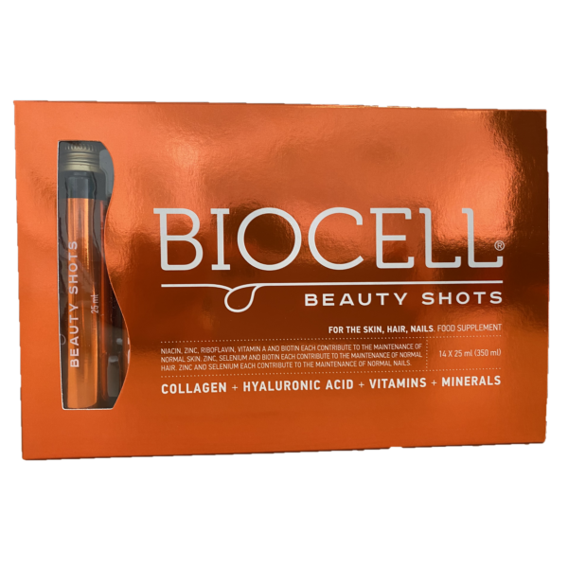
EAN: 7640153061171
BLOZ: 3668661
Biocell Beauty Shots,
Suplement diety. Dla zdrowej skóry
14 fiolek x 25 ml (350ml)
Zastrzyk piękna dla zdrowej skóry
nawilża suchą skórę
opóźnia efekty starzenia
KOLAGEN + KWAS HIALURONOWY + PROANTOCYJANIDYNY +WITAMINY I MINERAŁY
- Pomagają zachować zdrową skórę: niacyna, cynk, ryboflawina, witamina A i biotyna.
- Pomaga w prawidłowej produkcji kolagenu w celu zapewnienia prawidłowego funkcjonowania skóry: witamina C.
- Pomagają w ochronie komórek przed stresem oksydacyjnym: witamina C, witamina E, cynk, ryboflawina i selen.
- Przyczynia się do regulacji aktywności hormonalnej: witamina B6.
Sposób użycia: osoby dorosłe 1 fiolka dziennie z jedzeniem. Wstrząsnąć przed użyciem. Przyjmować co najmniej 3 miesiące.
Składniki: woda oczyszczona, hydrolizowany kolagen, stabilizator - glicerol, fruktoza*, L-askorbinian sodu (witamina C), glukonian cynku (cynk), ekstrakt z nasion winogron (Vitis vinifera), octan DL-alfa-tokoferylu (witamina E), amid kwasu nikotynowego (niacyna), hialuronian sodu (kwas hialuronowy), selenian (IV) sodu (selen), D-pantotenian wapnia (kwas pantotenowy), palmitynian retinylu (witamina A), substancje konserwująca - sorbinian potasu i benzoesan sodu, regulator kwasowości - kwas cytrynowy, barwnik - karoteny, aromat, chlorowodorek pirydoksyny (witamina B₆), ryboflawina, D- biotyna, cyjanokobalamina (witamina B₁₂).
*1 fiolka zawiera 1,5 g fruktozy.
Skład zalecanej dziennej porcji | 1 fiolka (25 ml) | RWS*
Hydrolizowany kolagen | 5000 mg
Witamina C | 80 mg | 100 %
Ekstrakt z nasion winogron | 40 mg
Niacyna | 16 mg | 100 %
Kwas hialuronowy | 12,5 mg
Witamina E | 12 mg | 100 %
Cynk | 10 mg | 100 %
Kwas pantotenowy | 6 mg | 100 %
Witamina B₆ | 1,4 mg | 100 %
Ryboflawina | 1,4 mg | 100 %
Witamina A | 800 µg | 100 %
Selen | 50 µg | 91 %
Biotyna | 30 µg | 60 %
Witamina B₁₂ | 2,5 µg | 100 %
*RWS - referencyjne wartości spożycia

Wytwórca: Valentis AG, CH-6982 Agno – Lugano, Szwajcaria
Importer: VALENTIS POLSKA Sp. z o. o. Ul. Krakowiaków 50, 02-255 Warszawa, Polska
EAN: 7640153061171
BLOZ: 3668661

